VPOp

Maks Seme - [maks.seme@vegova.si](mailto:maks.seme@vegova.si)

Ime dokumenta : VPO_01_priimek_ime

Uporabniska programska oprema: openhwmonitor, hwmonitor, Speccy, cpuz, gpuz(portable), nzxt cam, Aida 64, sysinternals, MSI Afterburner, Hwi info

Integrirana programska oprema v sistemski programski opremi : systeminfo, winver,dxdiag, msinfo32, upravitelj opravil/ naprav , CMD, powershell

Ubuntu-16.04.1-server-amd64.iso

<http://old-releases.ubuntu.com/releases/xenial/>

Praksa - sistemska/uporabniška

programska oprema

• Kaj je sistemska programska oprema in katere poznaš?

Naštej 6 različnih vrst.

* upravljanje datotek,
* informacije o stanju sistema (čas, količina prostega pomnilnik, informacije o prijavljenih uporabnikih),
* spreminjanje datotek,
* podpora programskim jezikom (prevajalniki, asemblerji, interpreterji),
* nalaganje in izvajanje programov,
* komuniciranje (mehanizmi za komuniciranje med procesi, uporabniki in različnimi računalniškimi sistemi).
* Windows
* MacOS
* Linux

• Kaj je uporabniška programska oprema in katere poznaš?

Naštej 10 različnih vrst.

* programe za delo z besedilom in preglednicami,
* spletne brskalnike,
* sisteme za delo z bazami podatkov,
* programe za izvajanje različnih analiz,
* programe za risanje in načrtovanje itd.
* Photoshop
* Davinci Resolve
* Visual studio code
* sql management studio
* Google chrome
* Powerpoint
* Teams
* Excel
* Word

• Na internetu poišči prenos/povezavo za zgoraj našteto

sistemsko in uporabniško programsko opremo.

<http://colos.fri.unilj.si/eri/RACUNALNISTVO/OS/uporabnika_in_sistemska_programska_oprema.html>

Praksa - sistemska/uporabniška

programska oprema

• Na tvojem računalniku popiši/dokumentiraj informacije o:

– Sistemski programski opremi (napišite različico vaše sistemske

programske opreme; napišite tudi različico nameščenega paketa

popravkov; napišite datum in uro namestitve sistemske

programske opreme in čas delovanja računalnika).

OS Name: Microsoft Windows 10 Enterprise

Različica: 20H2

21. 01. 2022, 08:58:48

Čas delovanja: 20:42

OS Version: 10.0.19042 N/A Build 19042

• Pri odgovorih napiši, s katerim programom si dobil

Informacijo/podatek

CMD

Task manager

Praksa - sistemska/uporabniška

programska oprema

• Na tvojem računalniku popiši/dokumentiraj informacije o:

– Strojni opremi (napišite naslednje podatke o spodnji strojni

opremi vašega računalnika: proizvajalec, ime naprave, model,

serijska številka, kjer je to mogoče): procesor, glavni pomnilnik,

matična plošča, grafična kartica, SSD, HDD, optična enota, zvočna

kartica, mrežna kartica, tipkovnica, miška, zaslon.

– Pri odgovorih napiši, s katerim programom si dobil

informacijo/podatek.

– Informacije lahko vpišeš v tabelo (4 stolpcev in 12 vrstic).

|  |  |  |  |
| --- | --- | --- | --- |
| Ime naprave | proizvajalec | model | Serijska Št. |
| Intel(R) Core(TM) i5-4440 CPU @ 3.10GHz | GenuineIntel | i5-4440 | BFEBFBFF000306C3 |
| Physical Memory | 1311 | / | C919363F |
| Base Board | LENOVO | 10B1A0E700 | INVALID |
| Intel(R) HD Graphics 4600 |  |  |  |
| Microsoft Kernel Debug Network Adapter | Microsoft | Realtek PCIe GBE Family Controller | Naslov MAC |
| ADATA SP550 | ADATA | **ASP550SS3-120GM**-C |  |
|  | WD | WDC WD10EZEX-08M2NA0 |  |
| Tipkovnica | Lenovo | KU-0225 | 1S54Y94400009423H |
| Miska | Logitech | B100 | 1748HS09JF18 |
| Zaslon | AOC | 2219P | TFT22W90PSA |
| DVD WRITER |  | TSSTcorp DVD-RW SH-216DB |  |
|  | Lite-on |  |  |

Praksa - sistemska/uporabniška

programska oprema

• Na tvojem računalniku popiši/dokumentiraj informacije o:

– Uporabniški programski opremi (naštej 10 različnih vrst in za

vsako posebej napiši: ime programa, proizvajalec, različico in

datum namestitve)

– Pri odgovorih napiši, s katerim programom si dobil

informacijo/podatek.

• S katerimi programi si si pomagal v prejšnjih nalogah? (vse

pomožne programe najdeš na internetu in določene

informacije tudi v tvojem operacijskem sistemu)

• Informacije lahko vpišeš v tabelo (4 stolpcev in 11 vrstic).

|  |  |  |  |
| --- | --- | --- | --- |
| Ime programa | Proizvajalec | razlicica | Datum namestive |
| Arduino | Arduino LLC | 1.8.19 | 20.01.2022 |
| Atmel Studio 7.0 | Atmel | 7.0.1931 | 20.01.2022 |
| Eagle 7.1.0 | CadSoft Computer GmbH | 7.1.0 | 20.01.2022 |
| GitHub Desktop | GitHub, Inc. | 1.3.2 | 2.08.2018 |
| Google Chrome | Google LLC | 97.0.4692.72 | 20.01.2022 |
| Microsoft Edge | Microsoft Corporation | 98.0.1108.56 | 23.02.2022 |
| Microsoft Visual Studio Code | Microsoft Corporation | 1.25.1 | 1.08.2022 |
| Raptor | USAFA | 4.0.6004 | 2.08.2018 |
| XAMPP | Bitnami | 7.2.7-0 | 20.01.2022 |
| SceneBuilder | Gluon | 8.5.0 | 2.08.2022 |

Kljuc za upis: R2Askupina2!

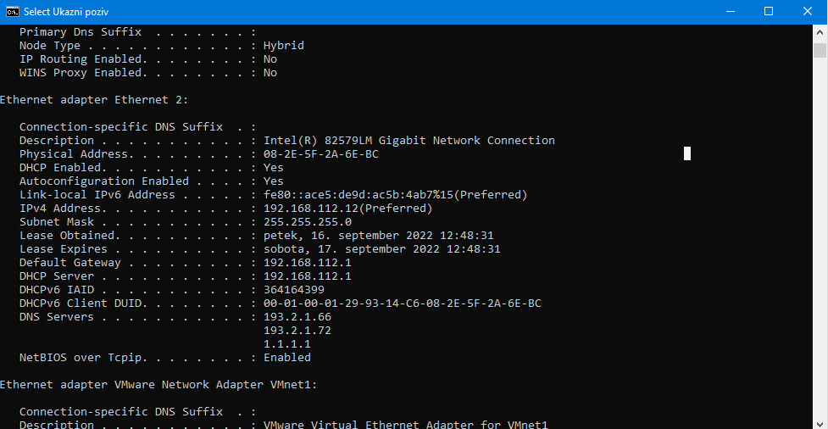

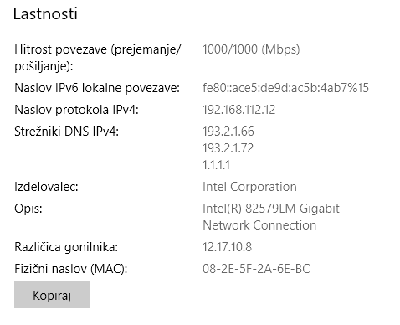

Physical Address. . . . . . . . . : 08-2E-5F-2A-6E-BC

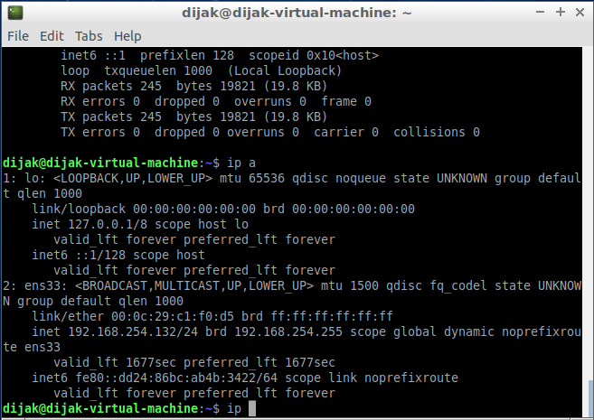

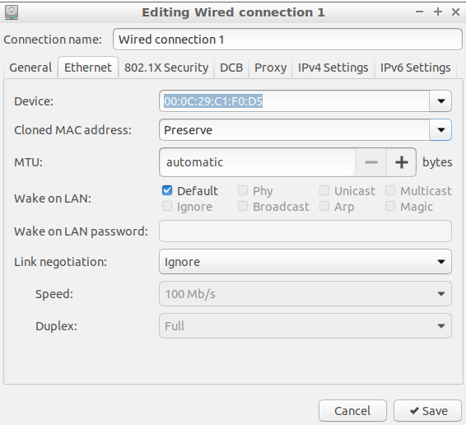

Linux: Dijak123

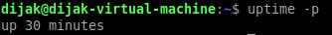

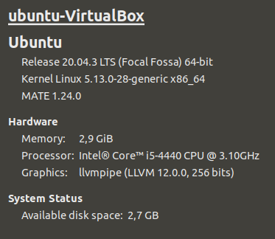

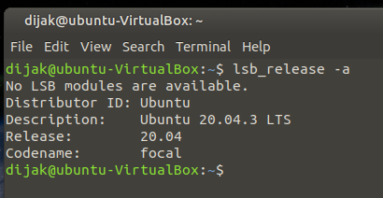

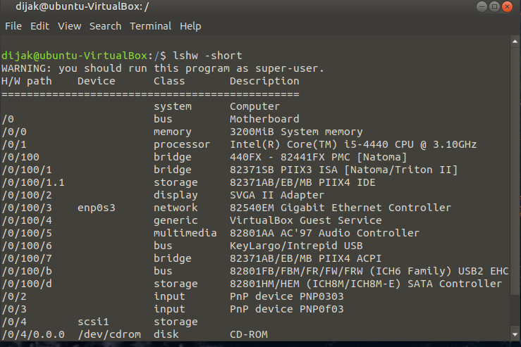

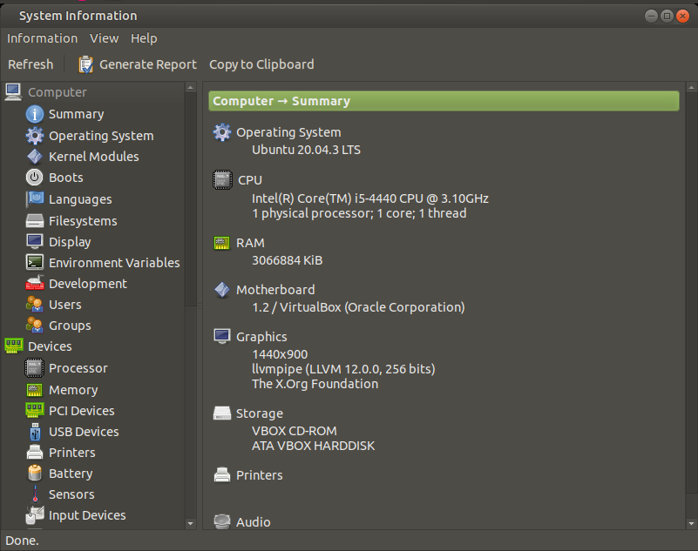¸

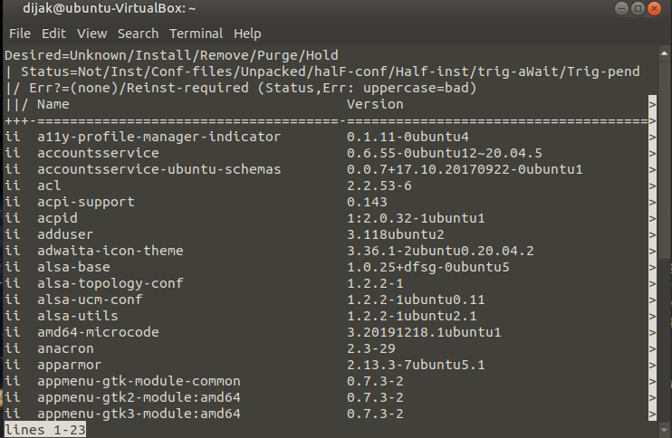

apt list –install

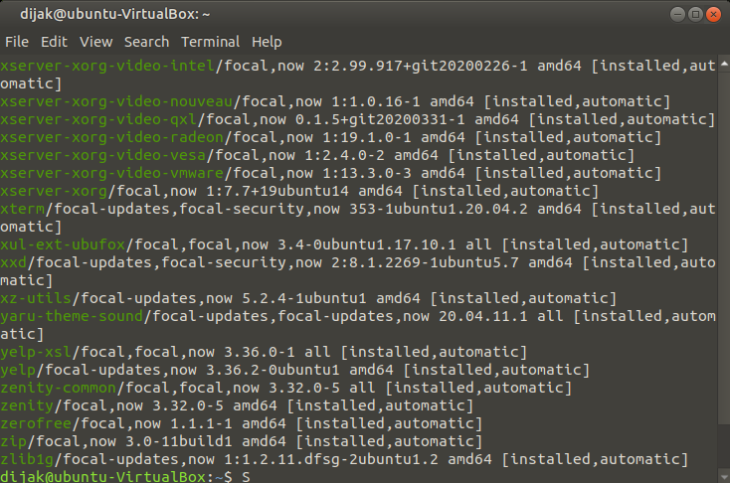

VIRTUALIZACIJA

Na enem fizičnem sistemu (strojna oprema), lahkot teče več virtualnih račuunalnikov, ki si delijo sistemske vire (procesor, pomnilnik, disk, omrežje, napajanje…).

Prednosti:

Manj prostora, manjša poraba električne energije

Testno namescanje sistemske in uportabnikse opreme neodvisno od fizicnega sistema

Boljsa izraba sistemskih virov

Slabosti:

Ce pride do okvare glavnega sistema, se prekine delovanje vseh virtualnih operacijskih sistemov (redundanca-cluster) Licenca?

Vrste virtualizacije

Tip 1

Hardware, aplikacija, OS

Proxmox VE (open source)

Oracle VM server

VMware Server

Microsoft Hyper-V

Tip 2

Uporabljano v soli/doma, hardware, OS, aplikacija-Virtualbox, OS

Virtualbox

VMware workstation player

**Praksa - Nameščanje PO**

Windows OS: GUI

• Poišči in napiši internetno povezavo za programa

VirtualBox in Vmware Workstation Player (najnovejšo

različico).

• Namesti program za virtualizacijo VirtualBox/VMware.

• Odpri aplikacijo VirtualBox/VMware, zaženi OS Linux in v

aplikaciji: System Tools --> Software --> Graphics…,

namesti aplikacijo „scribus“ (Posodobi repozitorij: terminal

--> sudo apt update --> geslo: Dijak123).

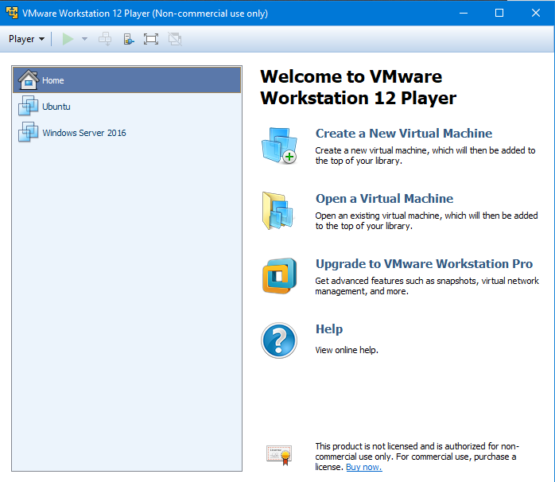

Sudo apt-get update

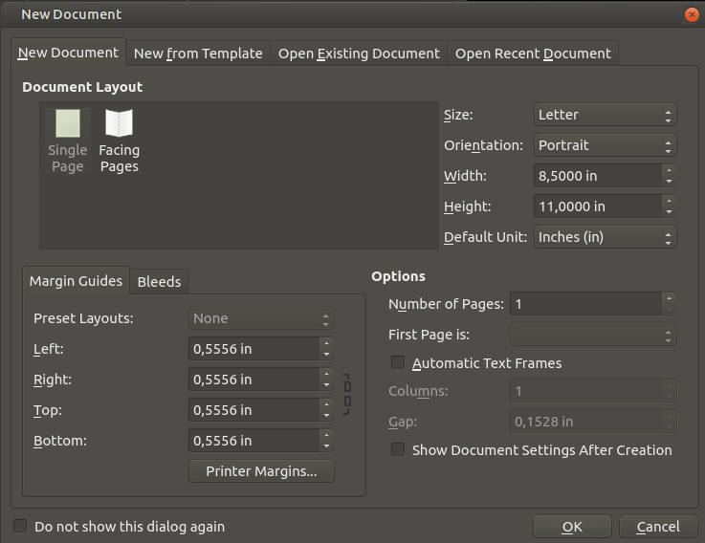

**Praksa - Nameščanje PO**

Linux OS: GUI

Namesti naslednje aplikacije v GUI načinu (Mint, Lubuntu):

Start-->System Tools-->Software Updater --> Cancel

• Na namizju klikni levo zgoraj --> Applications Menu -->

Software (upravljalnik programske opreme) --> poišči

spodnje aplikacije in jih namesti. Ko jih namestiš, jih zaženi

in naredi zaslonsko sliko. Na koncu aplikacijo zapri in jo v

GUI načinu odstrani.

• Aplikacije: Audacity, Brasero, (Gnome)(S)Mplayer, Blender,

Gimp, Inkscape, Mypaint

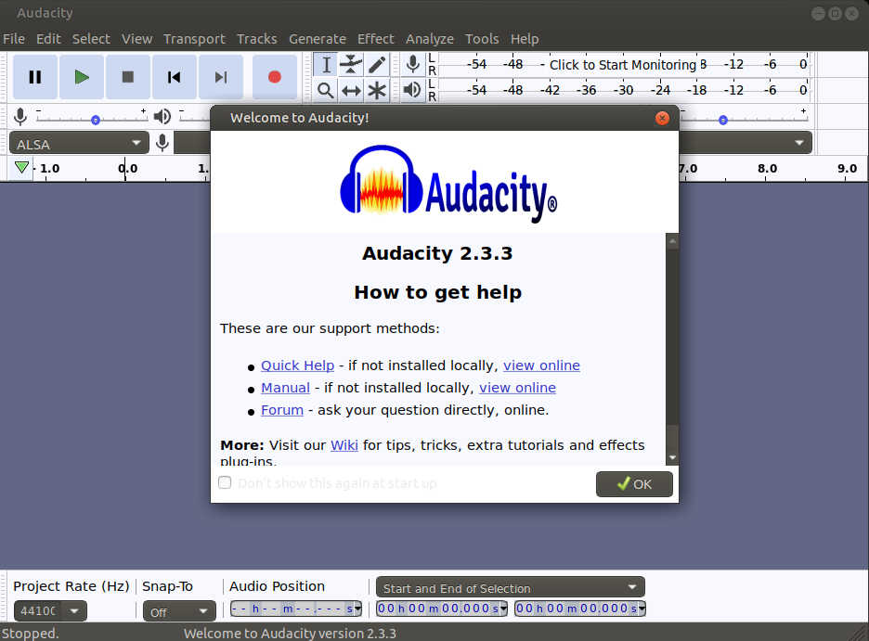

Audacity

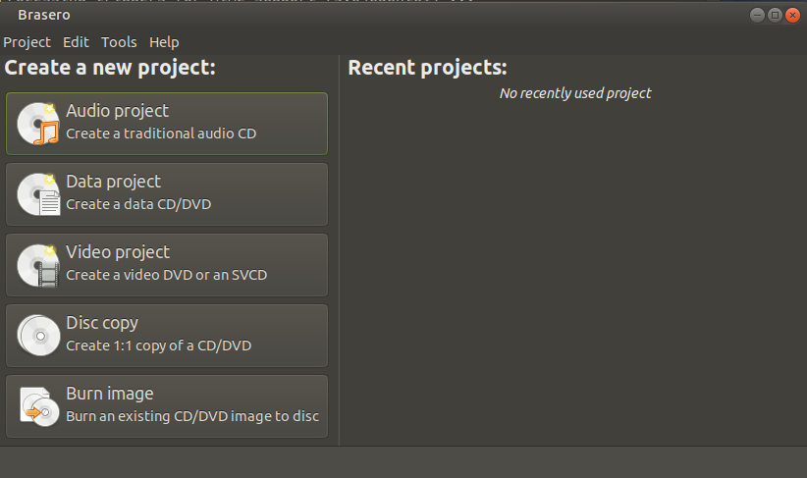

Brasero

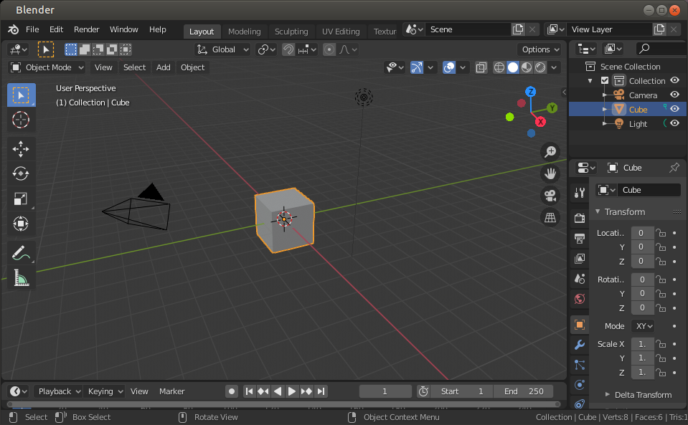

Blender

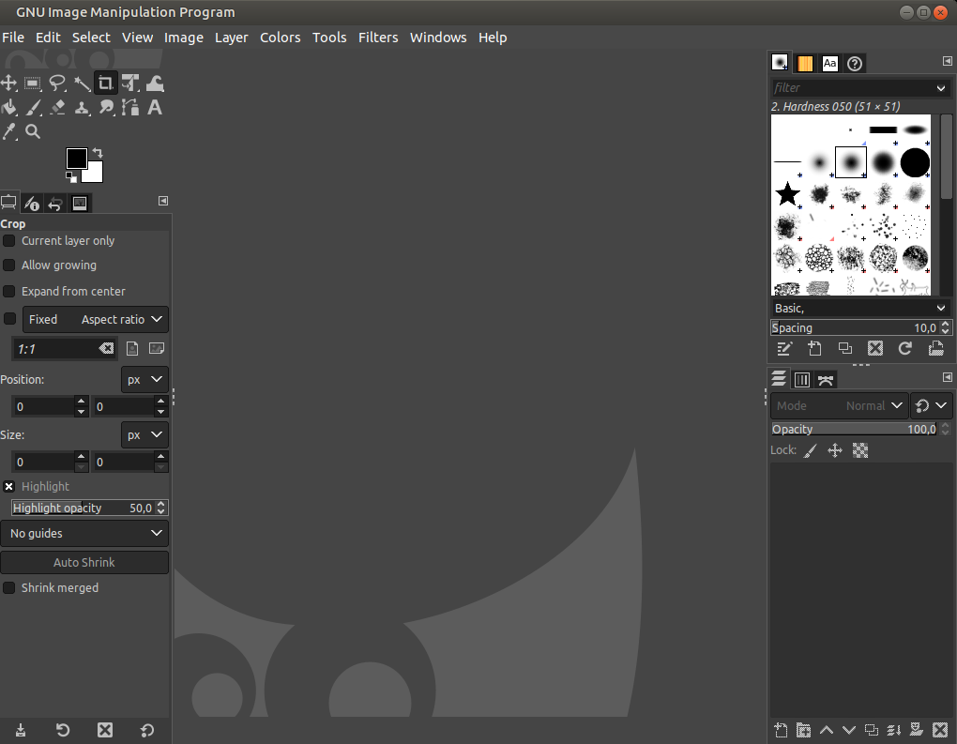

Gimp



Inkscape

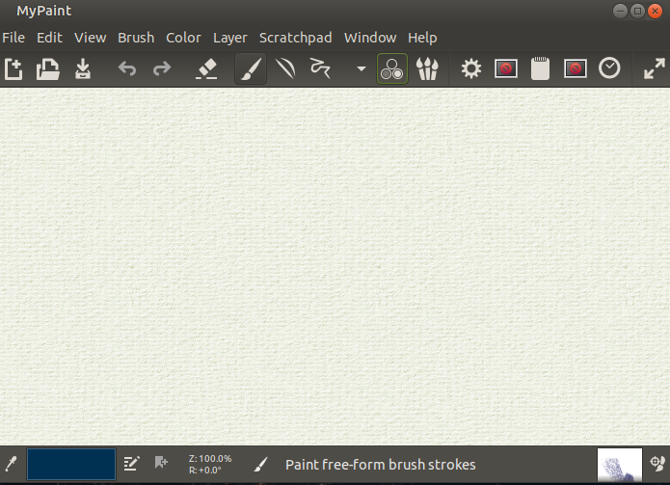

My paint

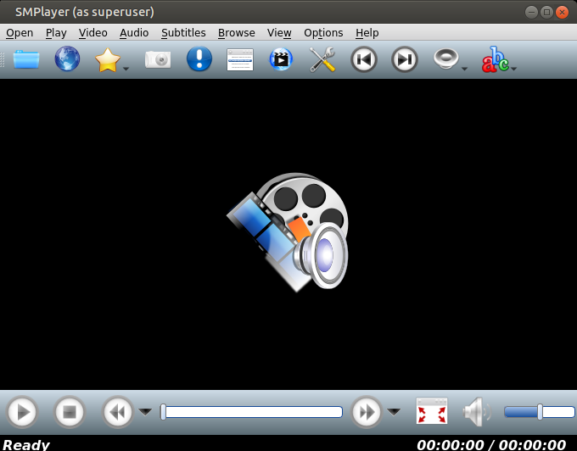

Smplayer

sudo snap refresh

**Praksa - Nameščanje PO**

Linux OS: CLI

Pomoč za uporabo ukazov, dobiš na naslednji povezavi:

https://www.ubuntu.si/linux-ukazi/ oziroma si pomagaj z

ukazom „--help“: lsb_release --help; man cp

Kot urejevalnik tekstovnih datotek, se uporablja aplikacija

nano (ctrl+o --> save --> Enter; ctrl+x --> exit; ctrl+w --> find).

Pri nameščanju aplikacij in nastavitvah le teh, se v menijih

izbira nastavitve s pomočjo „preslednice“ in premika s

pomočjo tipk: „tabulator“, tipka „gor“, „dol“, „levo“, „desno“.

**Praksa - Nameščanje PO**

Linux OS: CLI

Ukazi za nameščanje aplikacij v CLI načinu (man):

• sudo su (ni priporočeno - varnost)

• sudo apt-get update

• sudo apt-cache search ime_aplikacije *

• sudo apt-get install ime_aplikacije *

• zagon aplikacije: sudo ime_aplikacije * zaslonska s.

• sudo apt-get remove ime_aplikacije *

• sudo apt-get purge ime_aplikacije *

• sudo apt autoremove

**Praksa - Nameščanje PO**

Linux OS: CLI

Namesti naslednje aplikacije v CLI načinu:

• Na namizju klikni levo zgoraj --> Applications Menu -->

Accessories --> Terminal Emulator

• S CLI ukazi, posodobi repositorij, poišči spodnje aplikacije

in jih namesti. Ko jih namestiš, jih zaženi in naredi

zaslonsko sliko. Na koncu aplikacijo zapri in jo v CLI načinu

odstrani. Sproti si zapisuj CLI ukaze. Za vsako od aplikacij,

uporabi omenjenih 5 ukazov.

• Aplikacije: gparted, mc (midnight commander),

qbittorrent, abiword, sweep, vlc, clamtk

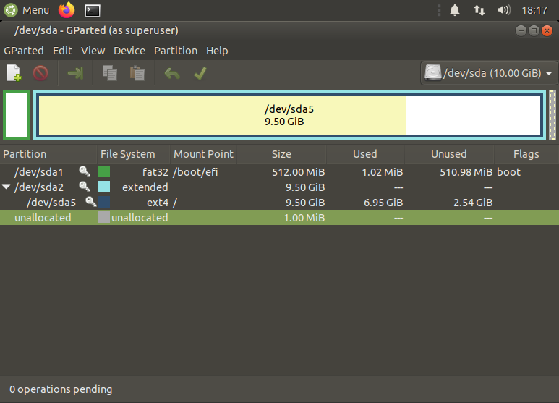

Gparted

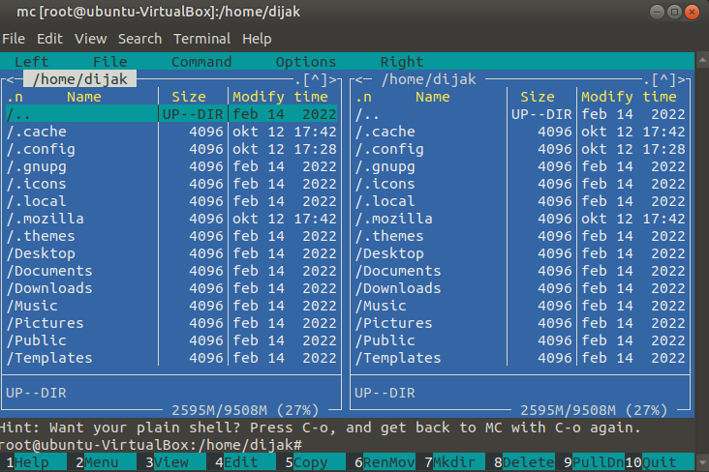

MC

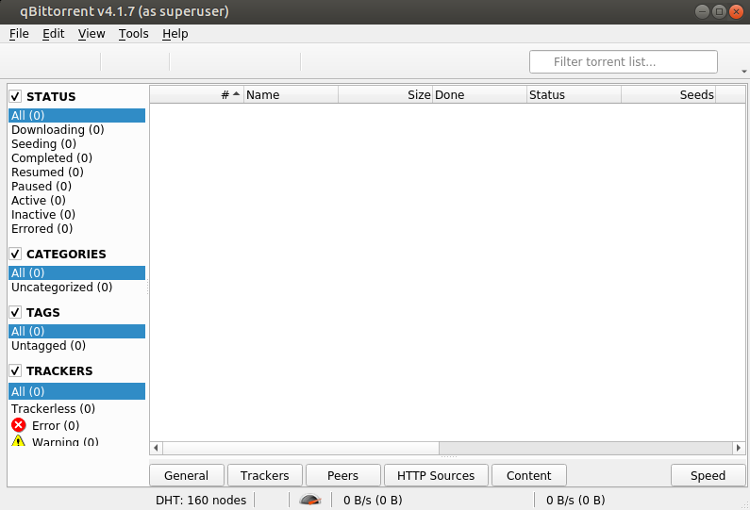

Qbittorrent

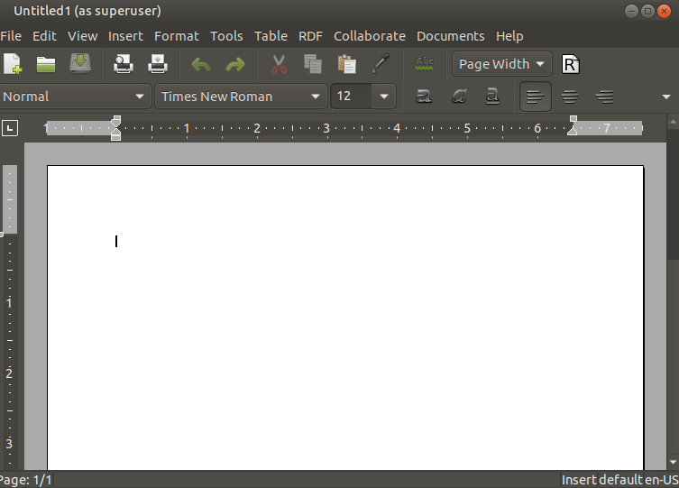

abiword

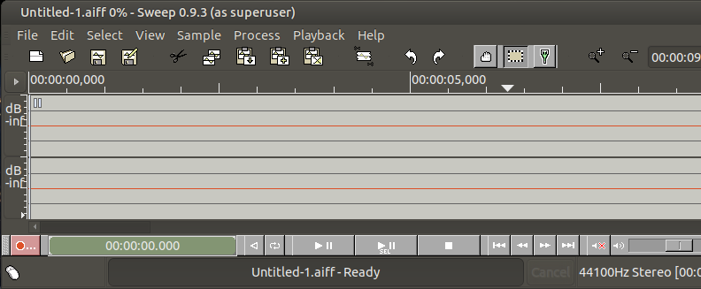

Sweep

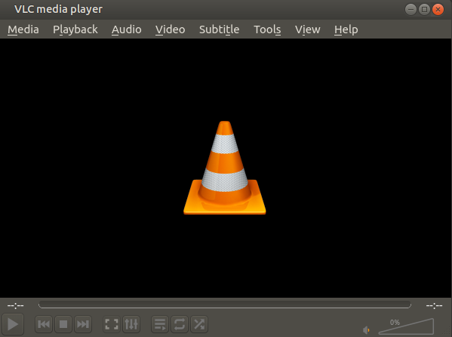

VLC

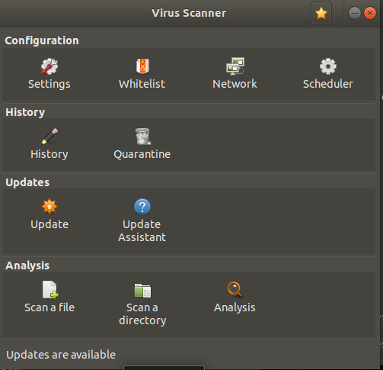

Clamtk

VPO 6

Praksa - Nameščanje OS • V VirtualBox namesti navidezni računalnik OS Linux (Ubuntu desktop 16.04 LTS x64), kot običajna namestitev. • Računalnik --> Nov... • Računalnik --> Nastavitve… • Namestitveno datoteko Imate shranjeno na USB Ključku oz. v mrežni mapi.

Praksa - Nameščanje OS • Nastavitve navideznega računalnika v VirtualBox-u: – General --> Name (ime navideznega računalnika) --> Ubuntu – General --> Type (tip navideznega računalnika) --> Linux – General --> Version (različica) --> Ubuntu (64-bit) – System --> CPU --> 2 ali 3 – System --> RAM (pomnilnik) --> 3072 MB ali 4096 MB – System --> Boot Order --> Hard Disk – Display --> Video Memory (128 MB ali 256 MB) – Display --> Omogoči 3D pospeševanje grafike (Enable 3D Acceleration) --> VMSVGA – Storage --> Create a hard disk --> .VDI --> Dynamic --> 10 GB 12

Praksa - Nameščanje OS • Nastavitve navideznega računalnika v VirtualBox-u: – Storage --> DVD-ISO --> Ubuntu 16.04 desktop LTS.iso – Network --> Attached to --> Bridged Adapter (povezan): spremeni MAC naslov (zadnji dve številki izbriši in napiši številko računalnika) – Izbriši stare že ustvarjene navidezne računalnike

Praksa - Nameščanje OS • Zaženi virtualni računalnik „Ubuntu“ • Pritisni F12 za izbiro: boot device --> pritisni tipko „c“, da zaženeš iz DVD pogona (ISO) • Pri namestitvi virtualnega računalnika, sproti piši potek in vključi tudi zaslonske slike (slike - opis). Dokumentiraj, kako si rešil nastale probleme, če je do njih prišlo.

Praksa - Nameščanje OS • Cilj naloge je, da dijak „samostojno“ namesti dogovorjeno distribucijo operacijskega sistema Linux in po končani namestitvi v grafičnem načinu, odpre program za oblikovanje besedila (npr. Writer), v katerega napiše svoje ime, priimek, datum namestitve omenjenega operacijskega sistema in shrani zaslonsko sliko v poročilo in odpre še terminal in zažene ukaz: „hostname -f“ in shrani zaslonsko sliko v poročilo. V terminalu zažene še ukaz „lsblk“, za prikaz datotečne strukture. Naredi zaslonsko sliko in jo shrani v poročilo.

Praksa - Nameščanje OS Potek naloge: • Namesti Ubuntu 16.04 desktop x64 kot običajna namestitev • Spremeni spodnje nastavitve oziroma pusti ostale nastavitve kot so že izbrane v osnovi (default). • Boot from ISO • English --> Install Ubuntu • Preparing to install Ubuntu --> (brez posodobitev in dodatnih aplikacij) --> Continue • Installation type --> Something else --> Continue

Praksa - Nameščanje OS Potek naloge: • Installation type --> /dev/sda --> New Partition Table • Installation type --> free space --> + --> 10737 MB; Primary; Beginning of this space; Ext4; / --> OK --> Install Now --> Continue --> Continue • Where are you --> Ljubljana --> Continue • Keyboard layout --> Slovenian / Slovenian --> Continue • Who are you --> Your computer's name: "imepriimek"; Username: "uporabnik"; Password: "Geslo123"; Require my password to log in --> Continue --> Restart Now --> Enter

Praksa - Nameščanje OS Potek naloge: • Log in --> Don't Upgrade

Tezave pri namescanju

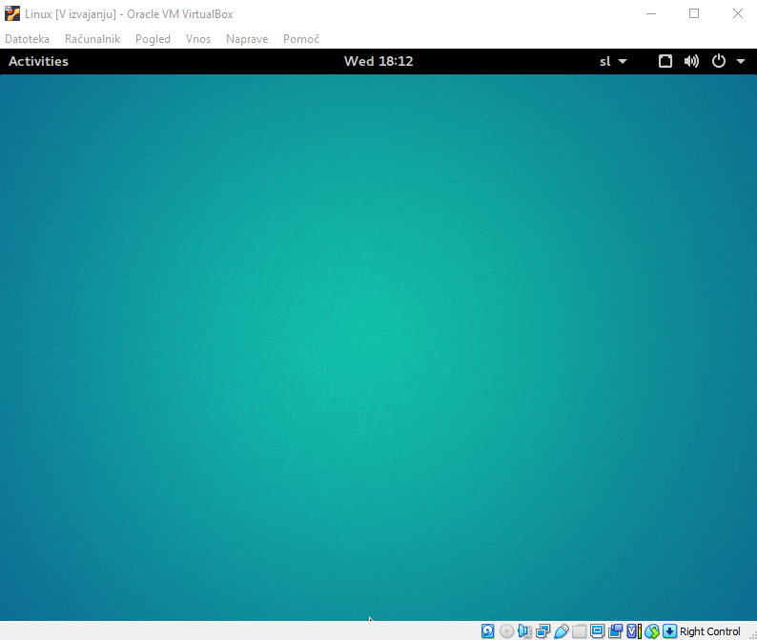

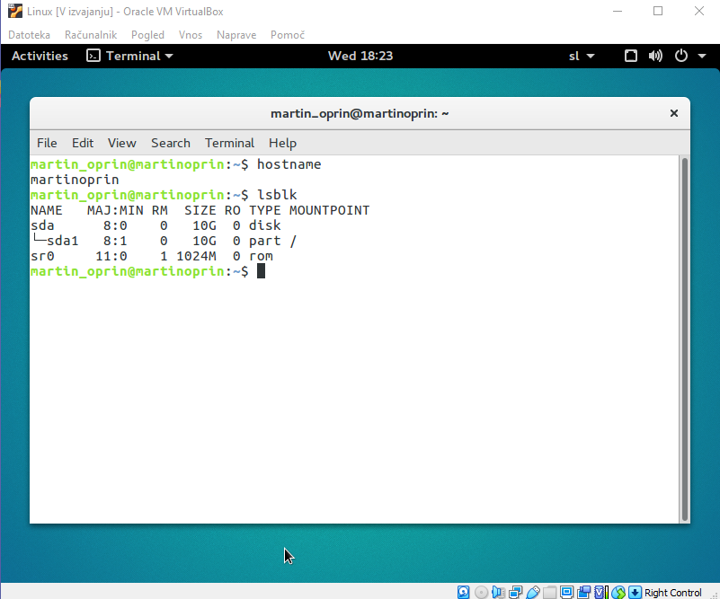

Vaja 10



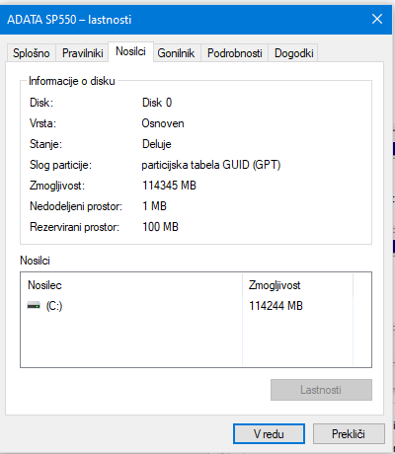

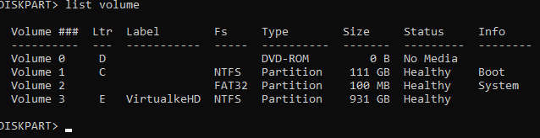

Diskpart

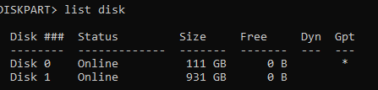

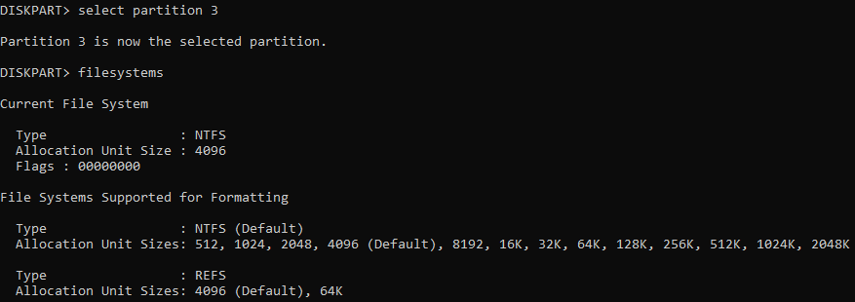

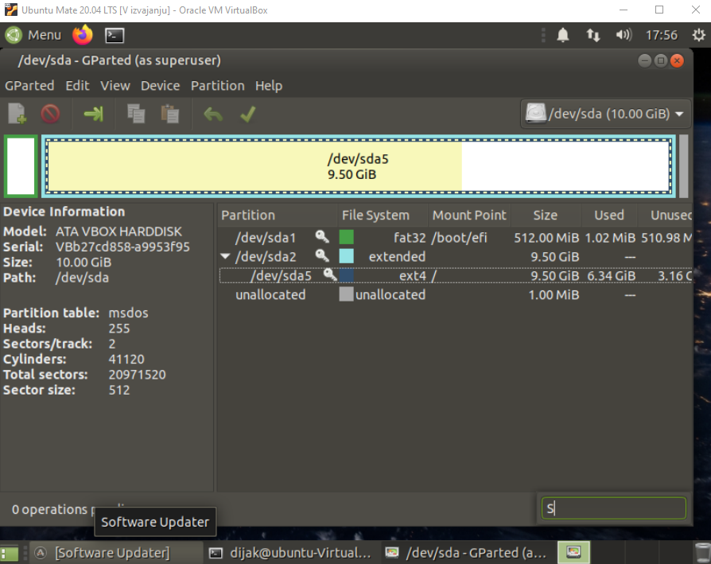

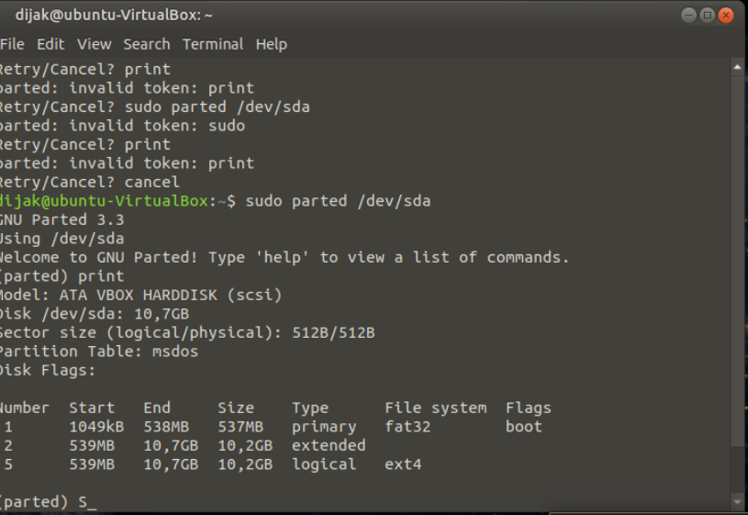

<https://pcsupport.lenovo.com/si/sl/products/desktops-and-all-in-ones/thinkcentre-m-series-desktops/thinkcentre-m73/downloads/driver-list>

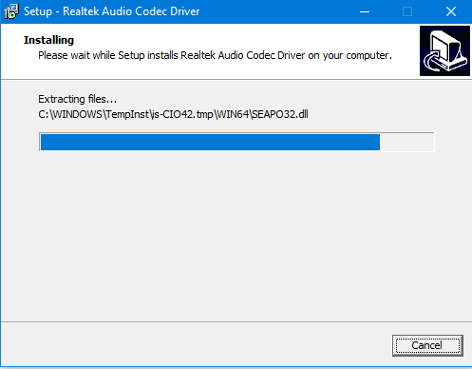

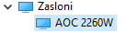

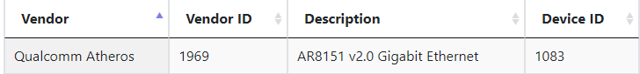

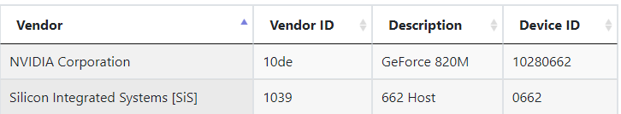

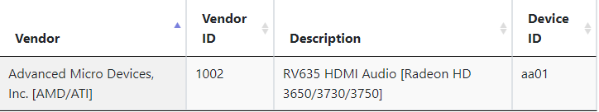

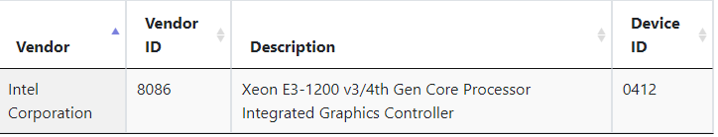

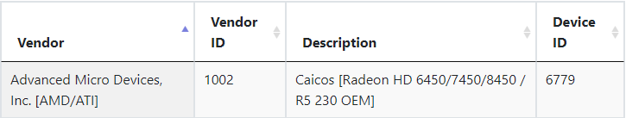

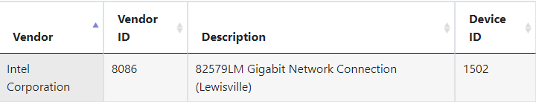



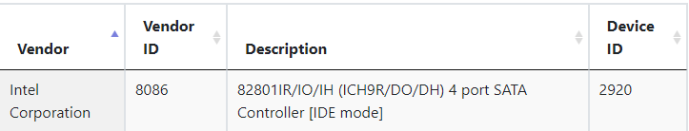

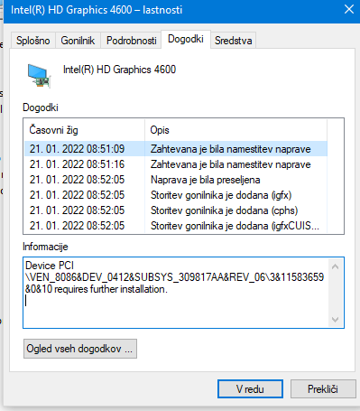

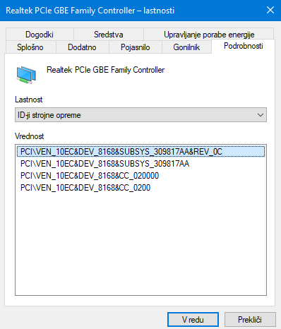

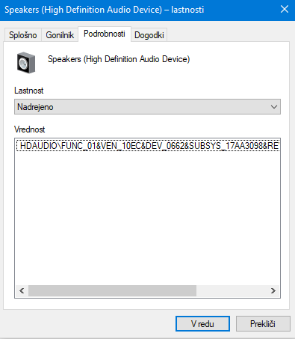

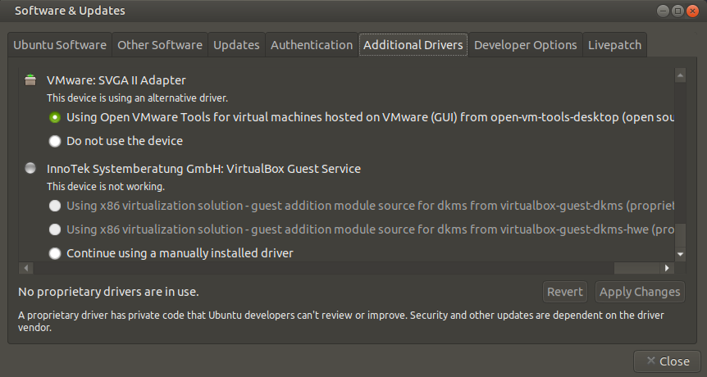

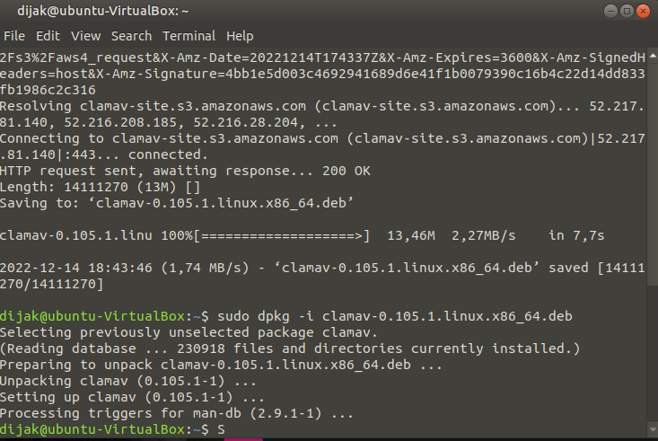

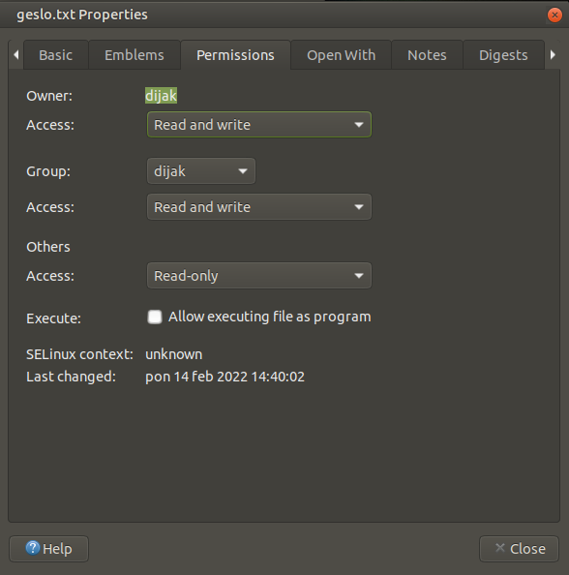

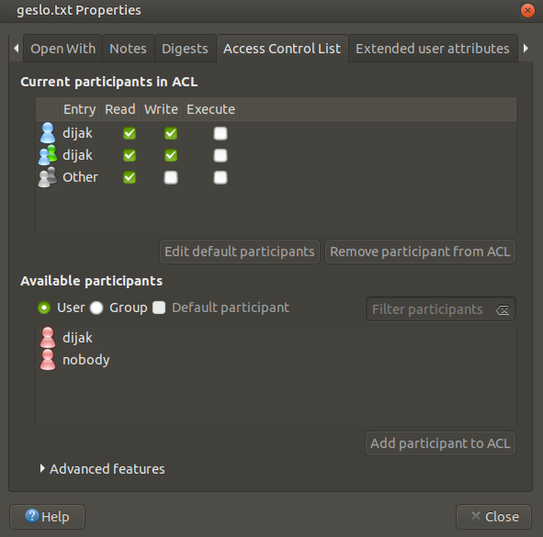

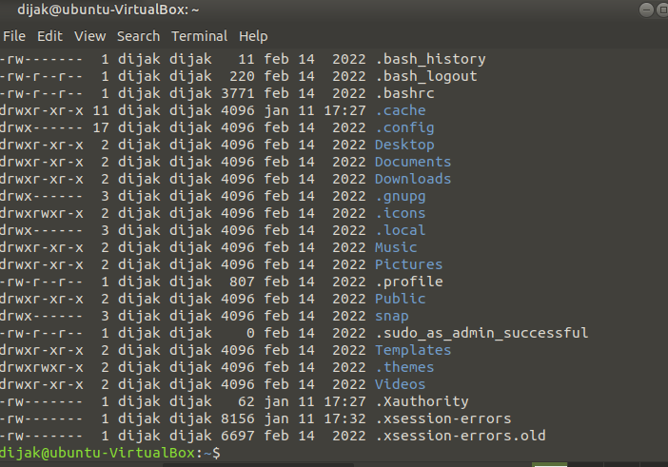

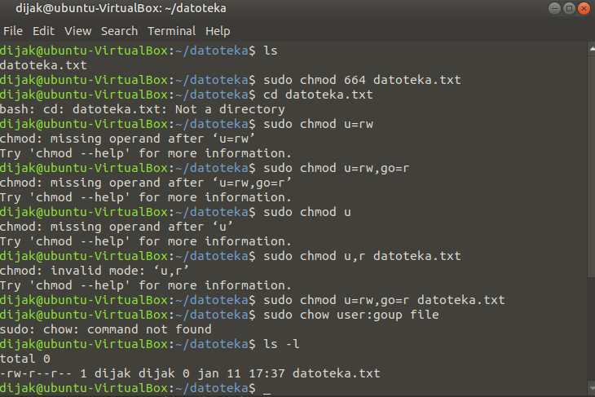

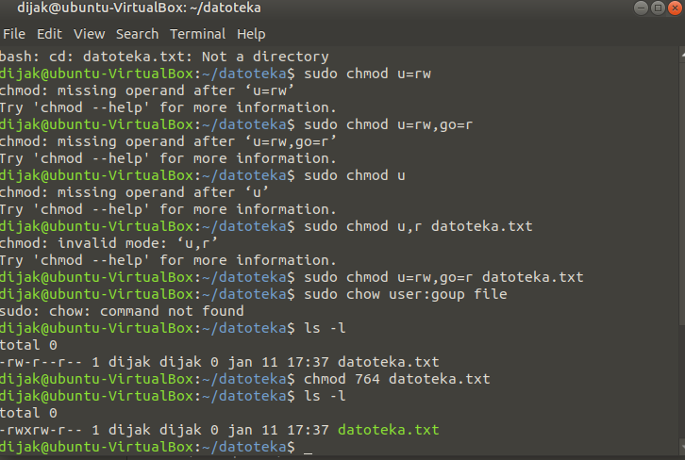

VAJA 15

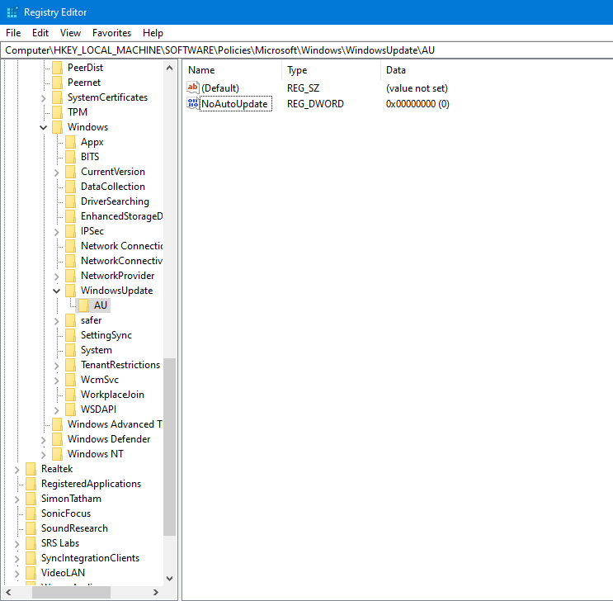

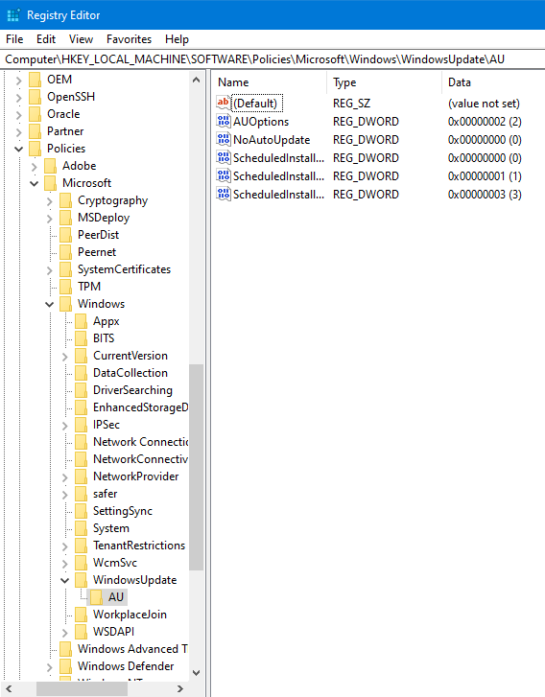

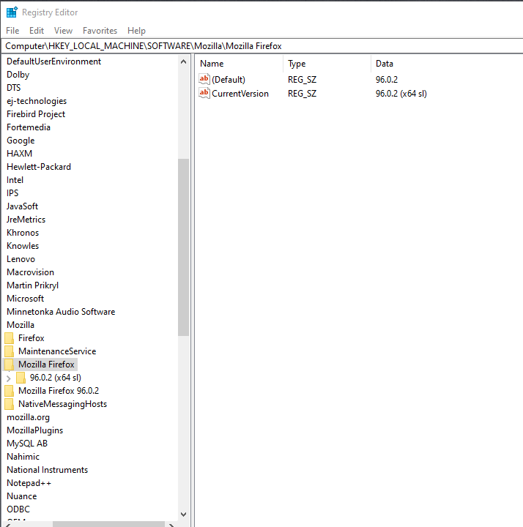

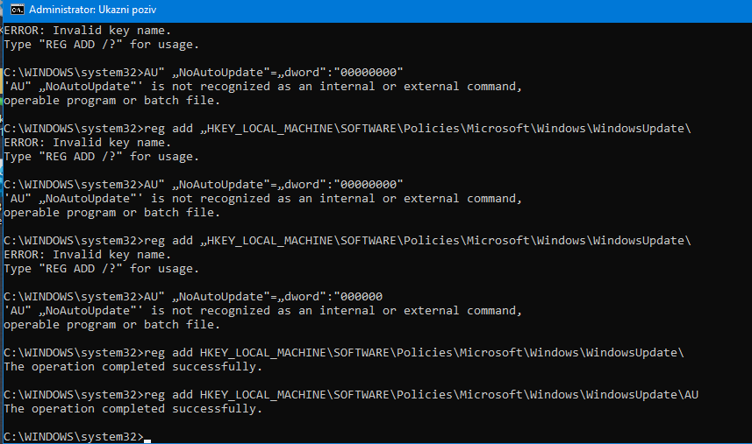

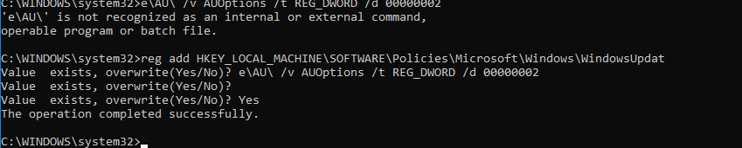





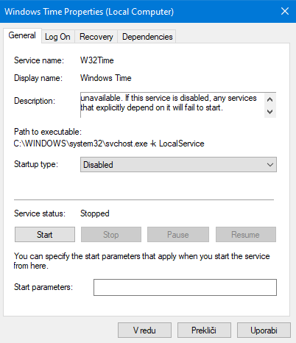

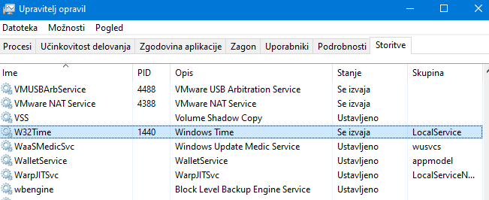

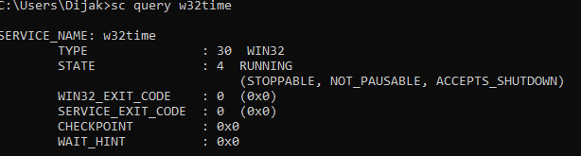

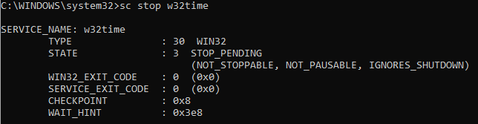

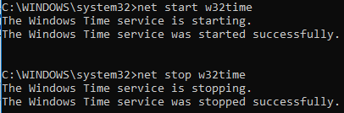



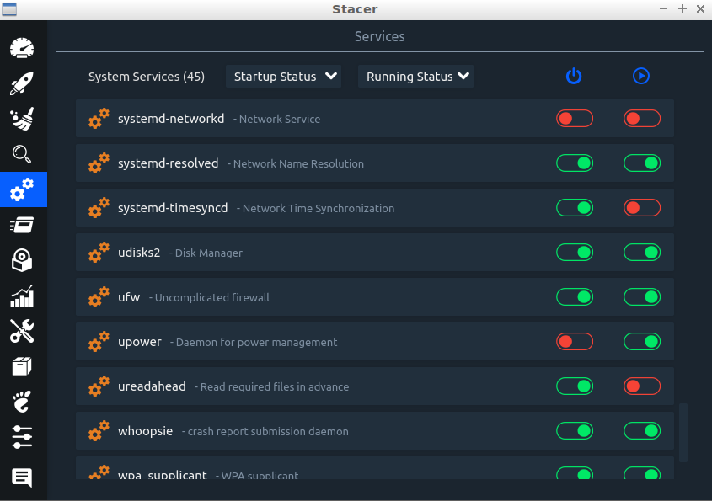

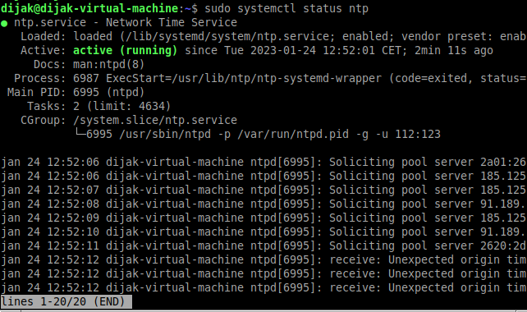

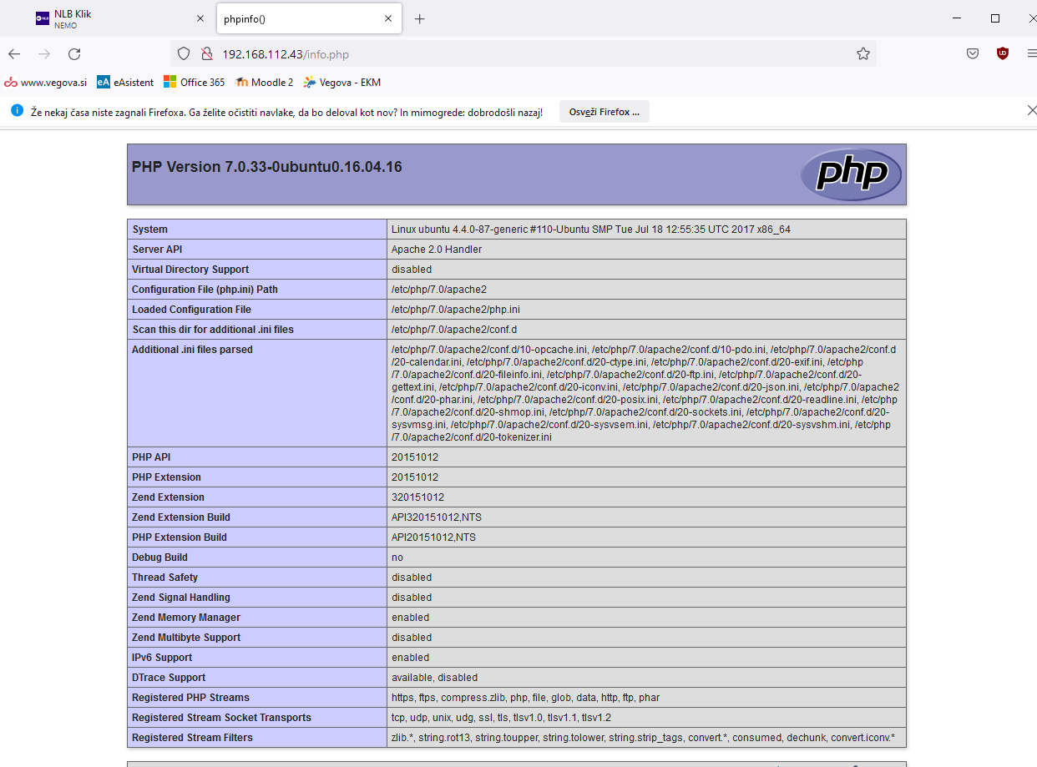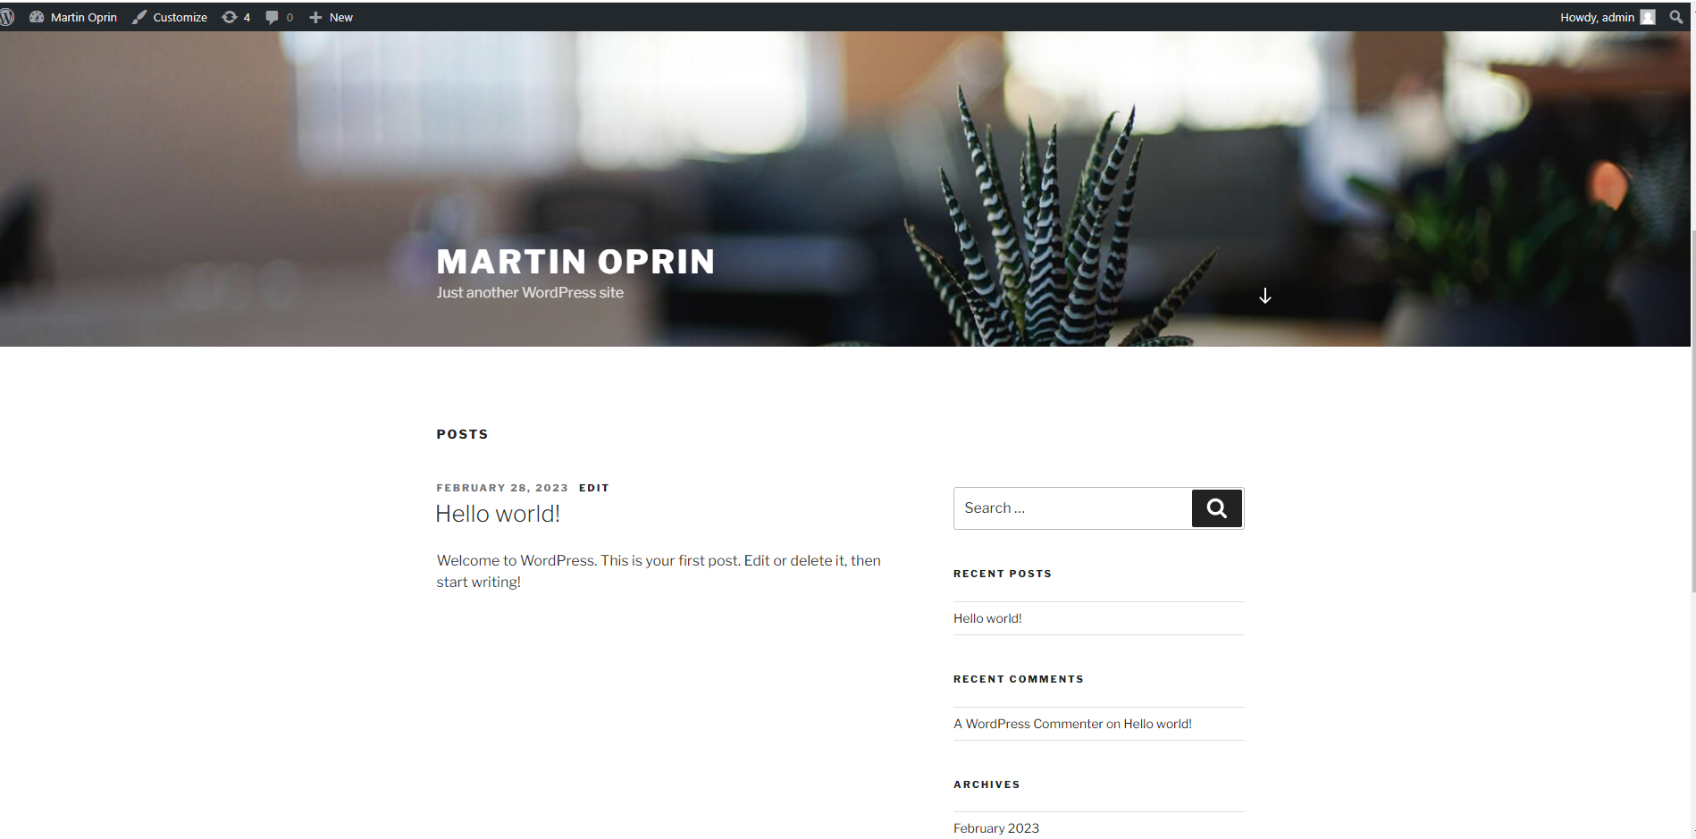

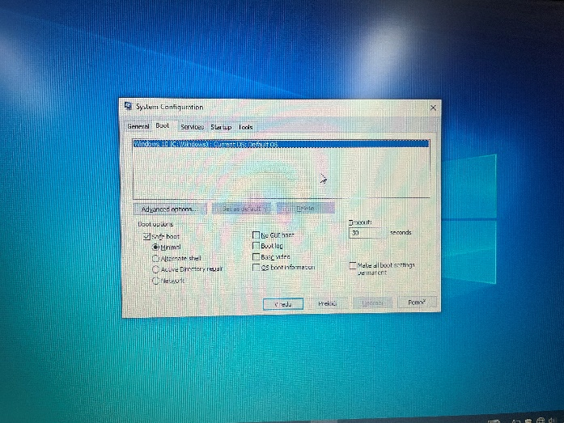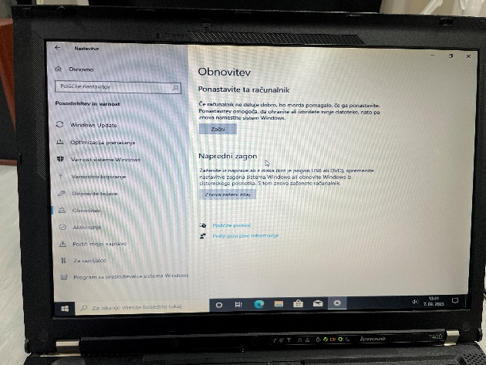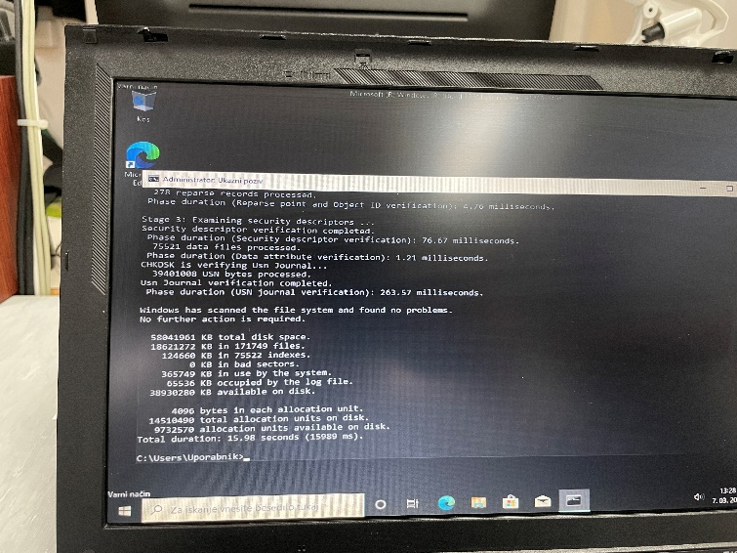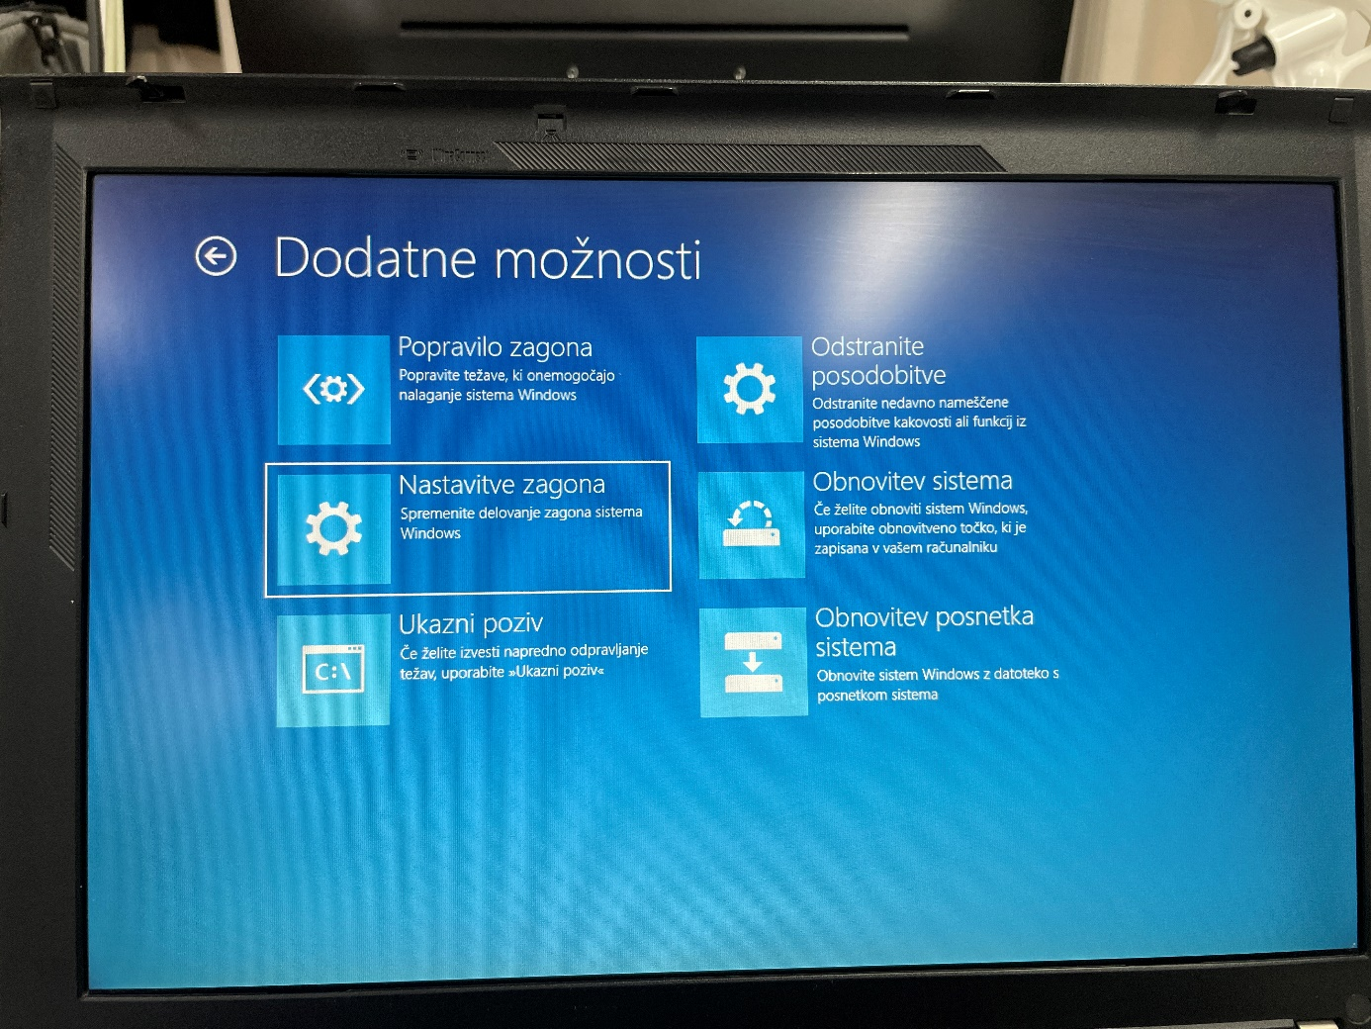

20. Vaja

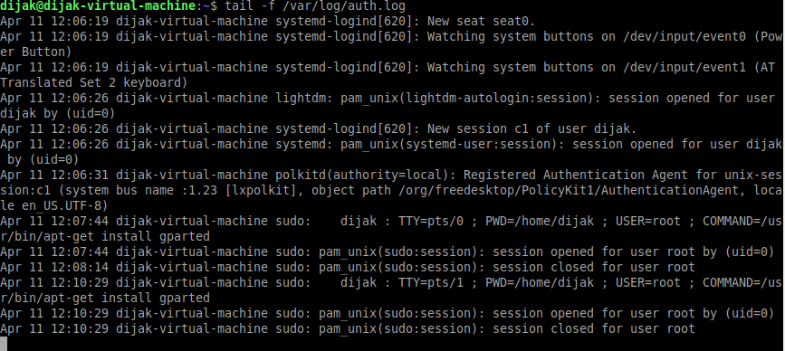

21. Vaja

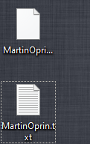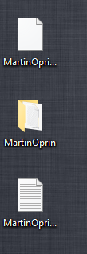

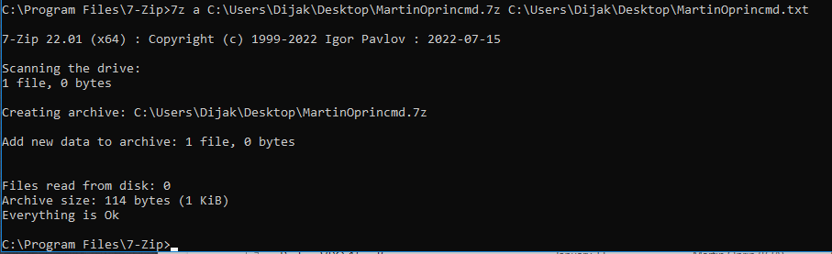

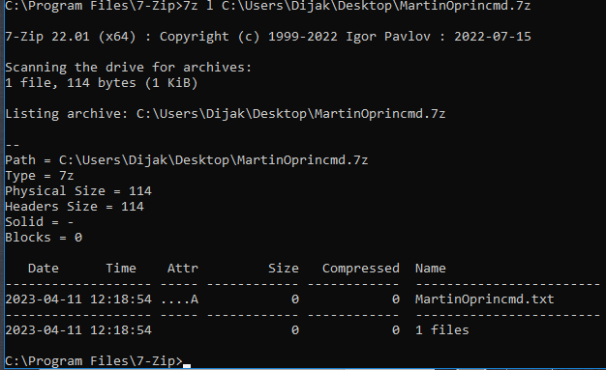

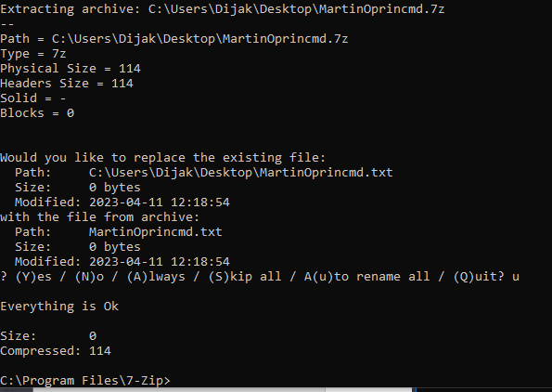

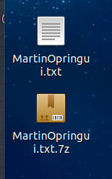

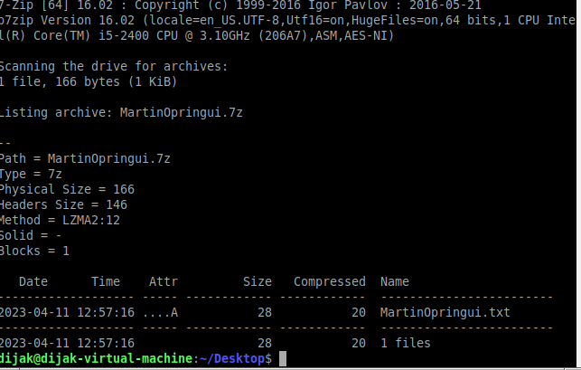

22. Vaja

je kategorija [programske opreme](https://sl.wikipedia.org/wiki/Programska_oprema), ustvarjene za izvajanje nelegitimnih posegov v [računalniških sistemih](https://sl.wikipedia.org/wiki/Ra%C4%8Dunalnik), kot so uničevanje ali nepooblaščen dostop do podatkov, oviranje delovanja sistemov ipd

Obstajajo različni tipi zlonamerne programske opreme, ki se razlikujejo po načinu razširjanja:

* [računalniški virusi](https://sl.wikipedia.org/wiki/Ra%C4%8Dunalni%C5%A1ki_virus): programi, ki so sposobni razmnoževanja in razširjanja med računalniki kot del drugih programov
* [črvi](https://sl.wikipedia.org/wiki/%C4%8Crv_(ra%C4%8Dunalni%C5%A1tvo)): podobni virusom, vendar se lahko razmnožujejo in razširjajo samostojno
* [trojanski konji](https://sl.wikipedia.org/wiki/Trojanski_konj_(ra%C4%8Dunalni%C5%A1tvo)): programi, ki jih žrtev namesti nevedoma in omogočijo upravitelju oddaljen nadzor nad računalnikom; ne razmnožujejo se samostojno

Avast Free Antivirus

Bitdefender Antivirus Free Edition

Kaspersky Free Antivirus

Prosti virus Avira

AVG Free Antivirus

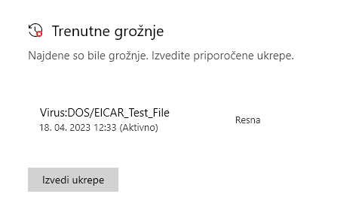

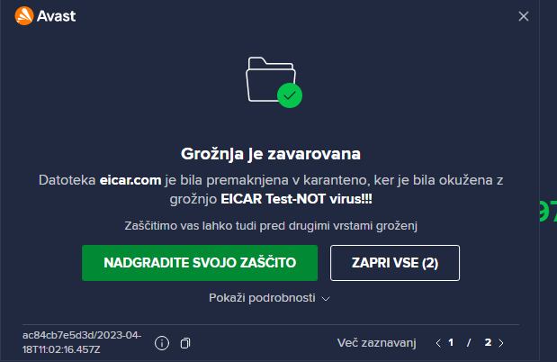

23. Vaja

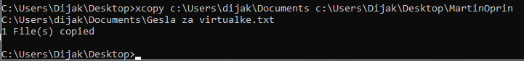

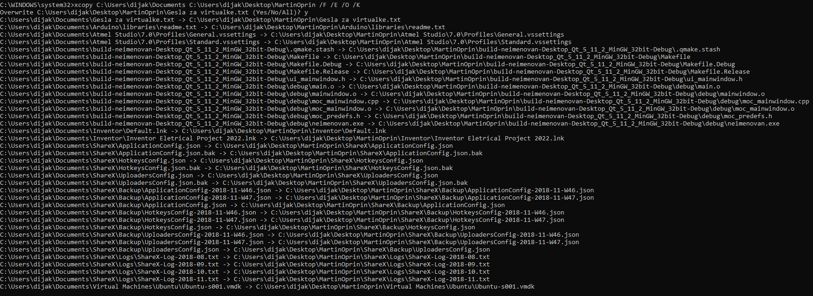

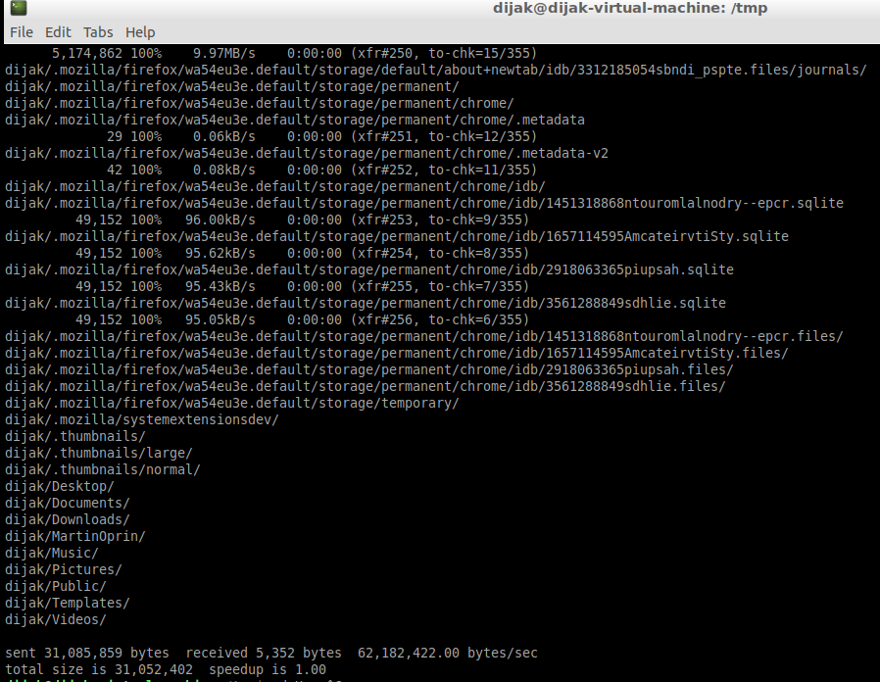

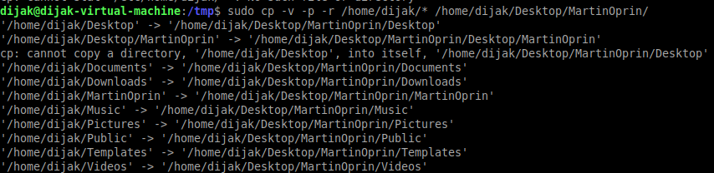

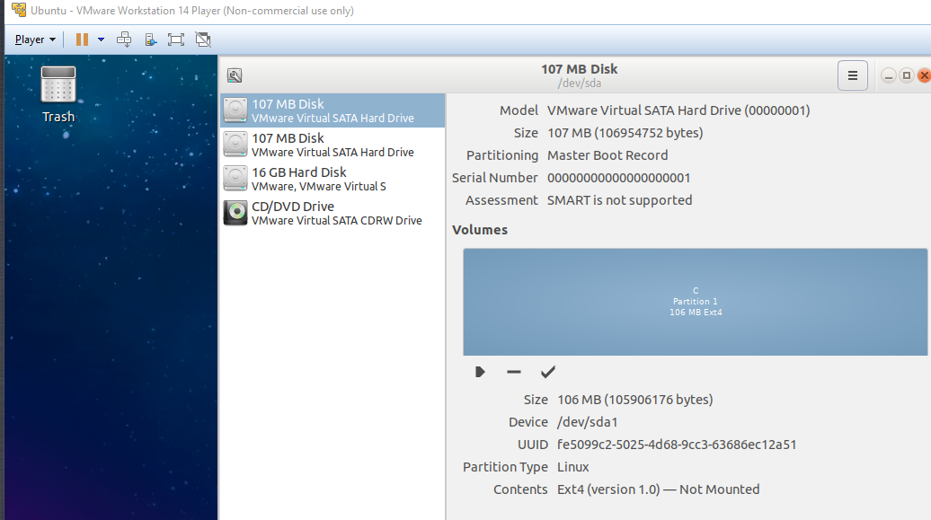

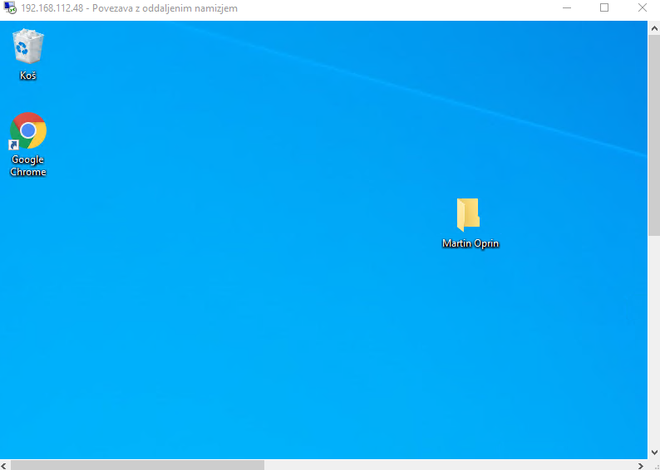

VAJA 24

